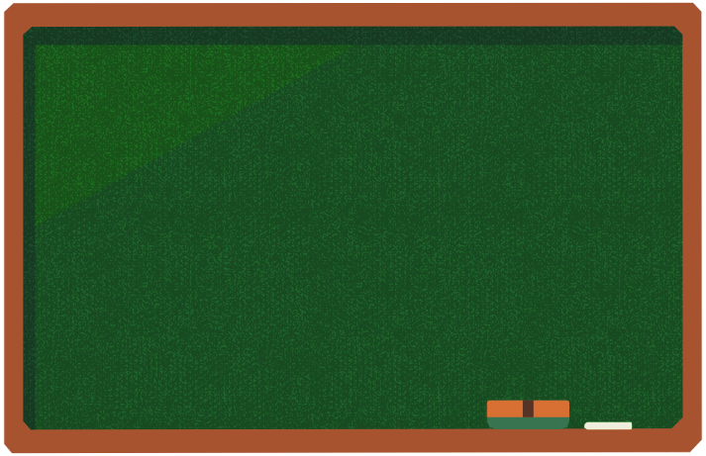

メニュー

地域の松下おじさんとつくる料理教室です。 気軽にご参加ください。

日　　時　　　　５月３１日（土）16：00～19：00

場　　所　　　　舞鶴公民館

講　　師　　　　舞鶴地区在住　松下　義雄　さん

対 　象　　　　２０歳以上どなたでも

材料費　　　　700円　ドリンク付き（当日徴収）

持ってくるもの　　エプロン、三角巾、マスク、手拭きタオル

定 　員　　　　1５名

申込み　　　　窓口または電話（☎７７１－３５４１）で

５月１日（木）～受付開始　先着順

主 　催　　 　舞鶴公民館

**・アジフライ**

**タルタルソース添え**

**・野菜の肉巻き**

**レモン醤油ソテー**

**・わかめと玉ねぎと**

**ちりめんじゃこの**

**二杯酢**

**・トマトそうめん**

松下おじさんの

季節のおつまみ

【料理講座】

